# Contexte :

Le ministère de l’éducation malienne souhaite promouvoir la formation à distance, Pour ce faire, le ministère a créé l’agence nationale de formation à distance, l’ANFD, qui est un établissement public national à caractère scientifique et technologique Dans le cadre de sa mission, l’agence veut développer un système d’information pour proposer des formations en ligne, aussi bien à partir d’un ordinateur personnel ou sur un mobile.

L’offre de cours de l’enseignement supérieur à distance reposera sur CAFOMA, la plateforme malienne de MOOCs, sous la responsabilité de l’agence nationale de formation à distance (ANFD), à l’initiative du ministère en charge de l’enseignement supérieur. Dans le cadre de sa mission, l’agence veut développer un système d’information pour proposer des formations en ligne, accessible, à partir d’un ordinateur personnel ou d’un mobile.

# Analyse et spécification des besoins

Objectif global :

L'objectif principal est de promouvoir la formation à distance au Mali en fournissant un accès facile et efficace à des cours en ligne à travers une plateforme de MOOCs. Le système d'information doit permettre aux apprenants d'accéder aux cours depuis un ordinateur personnel ou un appareil mobile.

Accès multiplateforme :

Le système d'information doit être accessible à partir d'un ordinateur personnel, d'une tablette ou d'un téléphone portable. Il devrait être compatible avec différents systèmes d'exploitation (Windows, iOS, Android) et être optimisé pour les navigateurs web couramment utilisés (Chrome, Firefox, Safari).

Interface utilisateur conviviale :

L'interface utilisateur doit être conviviale, intuitive et facile à utiliser pour les apprenants de tous les niveaux de compétence en informatique. Les informations et les fonctionnalités clés doivent être facilement accessibles, et la navigation doit être fluide.

Gestion des cours et des modules :

Le système doit permettre aux administrateurs de l'ANFD de gérer les cours et les modules proposés sur la plateforme. Ils devraient pouvoir ajouter, modifier et supprimer des cours, ainsi que définir la structure des modules et les ressources associées.

Inscription et gestion des apprenants :

Les apprenants doivent pouvoir s'inscrire facilement sur la plateforme en créant un compte. Le système doit permettre la gestion des profils des apprenants, y compris leurs informations personnelles, leur historique de cours et leurs progrès.

Suivi et évaluation des apprenants :

Le système doit être en mesure de suivre les progrès des apprenants tout au long de leurs cours, y compris les activités effectuées, les quiz réussis, les devoirs rendus, etc. Il devrait également permettre aux enseignants et aux administrateurs de fournir des commentaires et des évaluations aux apprenants.

Sécurité et confidentialité :

Le système doit garantir la sécurité des données des utilisateurs, y compris les informations personnelles et les résultats des apprenants. Des mesures de protection appropriées doivent être mises en place pour prévenir tout accès non autorisé.

Évolutivité et extensibilité :

Le système d'information doit être conçu de manière à permettre une évolutivité future et l'ajout de nouvelles fonctionnalités. Il doit être capable de gérer une augmentation du nombre d'apprenants et de cours proposés sans compromettre les performances.

Support technique et maintenance :

Le système doit être accompagné d'un support technique adéquat pour résoudre les problèmes techniques, répondre aux questions des utilisateurs et assurer la maintenance continue de la plateforme.

# Spécification des besoins fonctionnels :

## Gestion des cours :

* + Permettre aux administrateurs de créer, modifier et supprimer des cours.
  + Définir la structure des cours, y compris les modules, les leçons et les ressources associées.
  + Gérer les informations des cours, telles que le titre, la description, les prérequis, etc.

## Inscription des apprenants :

* + Permettre aux apprenants de s'inscrire en créant un compte utilisateur.
  + Collecter les informations personnelles nécessaires lors de l'inscription (nom, adresse e-mail, etc.).
  + Envoyer des notifications de confirmation d'inscription aux apprenants.

## Gestion des profils d'apprenants :

* + Permettre aux apprenants de gérer leurs profils, y compris les informations personnelles et les préférences.
  + Afficher l'historique des cours suivis et les résultats obtenus.
  + Permettre aux apprenants de mettre à jour leurs informations personnelles.

## Suivi des progrès des apprenants :

* + Enregistrer les activités des apprenants, telles que les leçons suivies, les quiz réussis, les devoirs rendus, etc.
  + Afficher le statut de progression des apprenants pour chaque cours.
  + Permettre aux apprenants de reprendre leur progression là où ils l'ont laissée..

## Sécurité et confidentialité des données :

* + Assurer la sécurité des données des utilisateurs, y compris les informations personnelles et les résultats des apprenants.
  + Mettre en place des mesures de protection des données conformes aux normes de sécurité en vigueur.

## Support technique et maintenance :

* + Fournir un support technique aux utilisateurs en cas de problèmes techniques.
  + Assurer la maintenance continue du système, en appliquant des correctifs et en effectuant des mises à jour régulières.

# Diagramme d’utilisation :

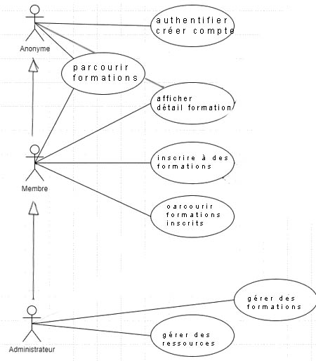

# Base de données (php my admin)

# 

# Creation d’un utilisateur :

## Diagramme de séquence



## Test unitaire – exemple :

class ApprenantTest extends TestCase

{

public function testInscriptionApprenant()

{

$userDao = UsersDao::getInstance();

$cle = uniqid();

// Création d'un nouvel apprenant

$user=new User(« Test », 00, « test@test.com », "abonne","profils/profil.png", 0);

// Appel de la méthode d'inscription de l'apprenant

$inscriptionReussie = userDao->creerAbonne($user, $cle);

// Vérification que l'inscription est réussie

$this->assertTrue($inscriptionReussie);

}

}